**需求分析**

*该文档主要用来分析该用户对该数独软件的需求。*

1. **目标**

A．该软件（成为sudoku）为一个可以在控制台操作的数独终局生成器和数独求解器，后续有必要可以开发一个可视化界面可进行游玩。

B．本系统主要功能是在控制台输入数字可以生成该数量的数独终局，若输入数独谜题文件（.txt文件）可以解出数独并输出。

1. **运行环境**

Windows 10（64位）。

1. **数据建模**

本软件数据较为简单，抽象出来的实体只有一个完整的9×9的数独，和对应的每个3×3的小矩阵（共9个）。

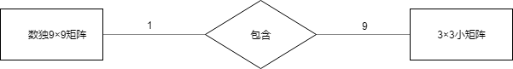

图 1 sudoku系统初步ER图

1. **功能建模**

数据源即用户，数据终点为本地计算机，主要数据流即用户在控制台应用输入的各种指令和输出结果，主要处理过程即生成终局和求解数独。

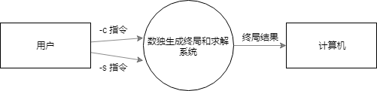

图 2 sudoku系统顶层DFD图

继续划分，系统主要分为数独生成终局部分和数度求解部分，无法进一步精细化，故画到一层即可。

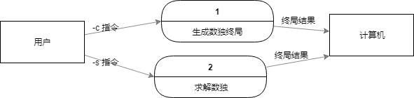

图 3 sudoku系统第1层DFD图

1. **行为建模**